ADI SOYADI:  SINIFI NO: | 2025-2026 EĞİTİM ÖĞRETİM YILI  BAYRAMYAZI ORTAOKULU  5-6-7-8. SINIF AHLAK VE YURTTAŞLIK I  2. DÖNEM 2. BEP YAZILI SINAVI | PUAN

PUAN | 1.SORU | 2.SORU | 3.SORU | 4.SORU | 5.SORU | 6.SORU | 7.SORU
PUAN | 15 | 15 | 15 | 15 | 15 | 15 | 10

SORU 1. Ahlaklı bir insanın özellikleri nelerdir? 2 tanesini yazınız.

CEVAP:
Doğru sözlüdür.
İnsanlara saygılıdır.
Dürüsttür.
Güvenilirdir.

SORU 2. Ahmet Amca çok yaşlıdır. Bahçesindeki almaları toplayamamıştır. Ali ve arkadaşları birlik olup Ahmet Amcanın elmalarını toplamışlardır.
Buna göre Ali ve arkadaşları hangi davranışı göstermişlerdir? Yazınız.

CEVAP:
Yardımlaşma

SORU 3. Okul bahçesi, sınıf ve kütüphane ortak yaşam alanıdır. Yani hepimizin kullandığı yerlerdir.
Buna göre ortak yaşam alanlarında nasıl davranmalıyız.
CEVAP:
Çevremizi kirletmemeli, çöpleri çöp kutusuna atmalıyız.
Sınıfta ve kütüphanede başkalarını rahatsız etmeyecek şekilde sessiz olmalıyız.
Ortak kullanılan eşyalara (sıra, masa, kitap, araç gereçler vb.) zarar vermemeliyiz.
Okulun kurallarına uymalıyız.

SORU 4. Kantinde sıra bekliyorsunuz. Bir arkadaşınız gelip önünüze geçti. Arkadaşınızı uygun bir biçimde nasıl uyarırsınız? Yazınız.
CEVAP:
Öğrencinin kendi düşüncelerini yazması beklenir.

SORU 5. Okulda bugüne kadar hangi sosyal kulüplere katıldınız? Bir tanesini yazınız.
CEVAP:
Öğrencinin kendi sosyal kulübünü yazması beklenir

SORU 6. Dişlerimizi fırçalarken ve ellerimizi yıkarken suyu nasıl kullanmalıyız? Yazınız.
CEVAP:
Suyu tasarruflu kullanmalıyız. İsraf etmemeliyiz.

SORU 7. Aşağıdaki görselde hangi doğal kaynak gösterilmiştir? Yazınız.
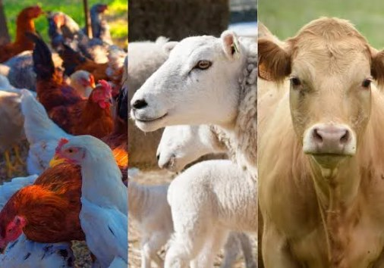
CEVAP:
Hayvanlar

Zeki DOĞAN – Sosyal Bilgiler Öğretmeni – www.sosyalciniz.net
BAŞARILAR....

